**Sistema de catálogo StarGeek**

**Manual de Utilização:**

*Sistema que permite que o cliente do STARGEEK catalogue*

*seus filmes, músicas, séries e livros.*

*Desenvolvido por: Maria Eduarda Osório*

***Sumário***

1.Página inicial 3

2.Cadastre-se 4

3.Login 5

4.Catálogo 6

5.catalogar 7

# 1.Página inicial

[1]

Para que o cliente entre, é preciso que ele faça seu cadastro clicando em “Cadastre-se”. Se o cliente já tenha um cadastro ele deve clicar em “Login”.

# 2.Cadastre-se

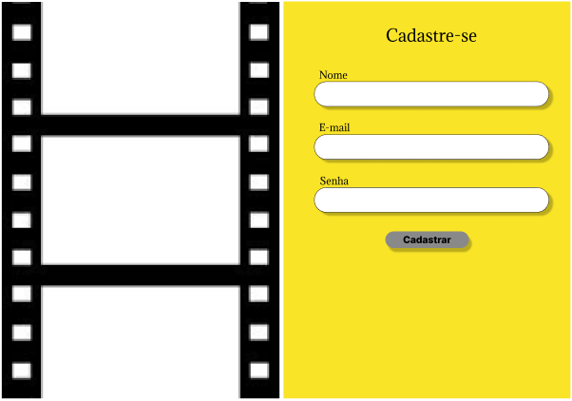[2]

Em” Cadastre-se”, digite seu nome, e-mail e crie uma senha, se preferir. Para realizar esse processo ele deverá usar os campos:

* Nome
* E-mail
* Senha

Após colocar todos os recursos pedidos, vá em” cadastrar”, onde te direcionara para o” Login”.

# 3.Login

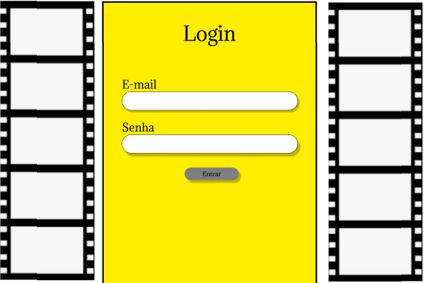[3]

No” login”, o cliente irá utilizar apenas o e-mail e a senha, feitos no momento anterior.

Pra ser transferido pra a página de catálogo aperte em “entrar”.

# 4.Catálogo

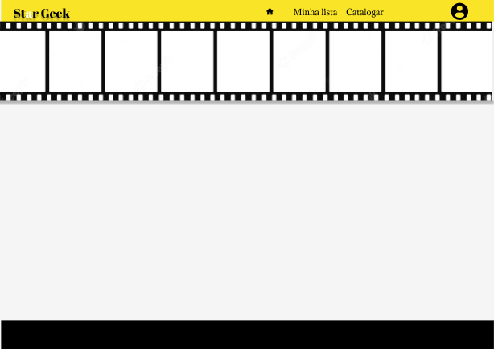[4]

Ao chegar no catálogo, encontrara o espaço em branco, onde irá ficar o conteúdo de sua escolha.

Para adicionar o que deseja clique em “catalogar”.

# 5.catalogar

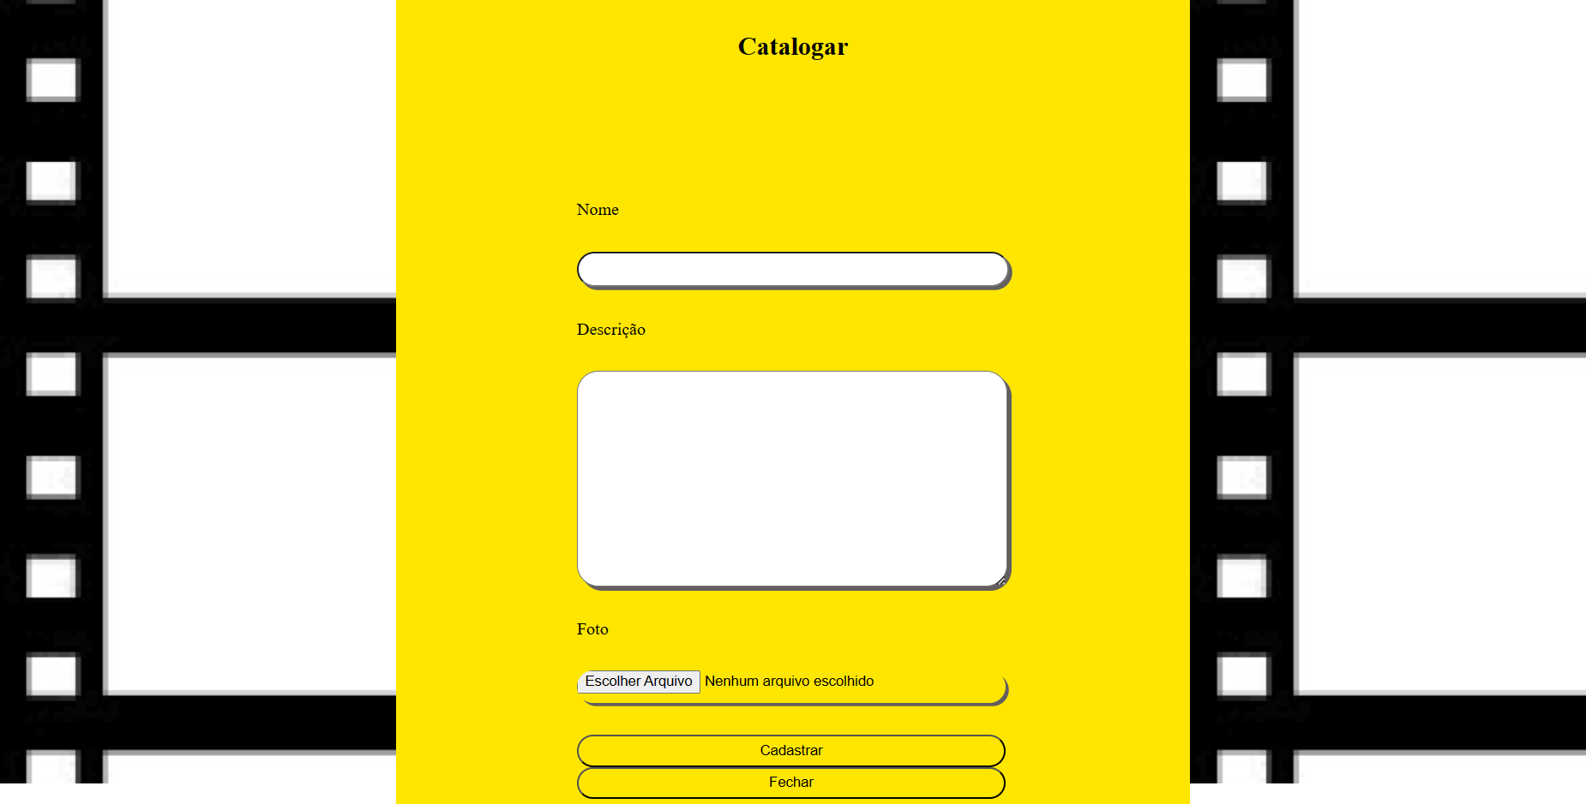[5]

Em Catalogar, coloca o nome do conteúdo, um pequeno resumo e uma imagem referente ao conteúdo escolhido. Para isso, usara os campos:

* Nome
* Descrição
* Foto (escolher arquivo)

Depois de concluir os campos, vá em “Catalogar”, onde ele de levara para a página anterior já com o conteúdo.

1. imagem da página inicial do site
2. imagem da página de cadastro
3. imagem do login
4. imagem do catalogo
5. imagem do catalogar